Министерство образования Московской области Государственное бюджетное профессиональное образовательное учреждение Московской области «Физико-технический колледж»

ЗАЩИЩЕНО
ОЦЕНКА_______________
Руководитель специальности 09.02.07 Информационные системы и программирование
__________ _____________

«Мониторинг здоровья скота»

Пояснительная записка к курсовому проекту по
ПМ.05 Разработка и администрирование систем искусственного интеллекта

Руководитель КП Разработал
Преподаватель студент группы ИСП-23В
ГБПОУ МО «Физтех-колледж»
Базяк Г.В. Пилтакян А.А.

Долгопрудный, 2026
Оглавление
ВВЕДЕНИЕ 3
ТЕОРЕТИЧЕСКАЯ ЧАСТЬ 5
1.1 Анализ предметной области 5
1.2 Анализ проблем 6
1.3 Цель и задачи проектирования 7
ПРАКТИЧЕСКАЯ ЧАСТЬ 8
2.1 Предобработка и анализ данных 8
2.2 Выбор моделей 14
2.3 Обучение моделей 16
2.4 Используемые инструменты и технологии 20
ОХРАНА ТРУДА И ИНФОРМАЦИОННАЯ БЕЗОПАСНОСТЬ 22
ЗАКЛЮЧЕНИЕ 24
ИСТОЧНИКИ 26
ПРИЛОЖЕНИЯ 28

ВВЕДЕНИЕ
Современное молочное животноводство сталкивается с серьёзными вызовами: необходимостью повышения продуктивности, снижением заболеваемости скота и оптимизацией затрат на ветеринарное обслуживание. Внешние и внутренние факторы — такие как тепловой стресс, инфекционные заболевания, нарушения условий содержания и индивидуальные особенности животных — создают сложные и динамичные условия эксплуатации ферм. Эти факторы напрямую влияют на продуктивность стада и могут приводить к значительным экономическим потерям, а также к дисбалансу между потенциалом животных и реальными результатами производства.
В условиях постоянного роста требований к эффективности и благополучию животных традиционные методы мониторинга здоровья, основанные на визуальном осмотре и периодических ручных замерах, становятся недостаточно эффективными. Они не позволяют своевременно выявлять проблемы на ранних стадиях и оперативно реагировать на изменения физиологического состояния коров.
В данной работе обосновывается разработка системы автоматического мониторинга здоровья скота на основе мультимодальных сенсорных данных с использованием методов машинного обучения. Точный и непрерывный анализ показателей (температуры тела, теплового индекса, физической активности и молочной продуктивности) позволяет своевременно выявлять животных, находящихся в зоне риска, и прогнозировать возможные отклонения в состоянии здоровья. Предлагаемое решение представляет собой работающий прототип системы поддержки принятия решений, который может быть интегрирован в полноценный программный продукт для сельскохозяйственных предприятий.
Ожидаемым экономическим эффектом от внедрения такой системы является не только прямая экономия на ветеринарном обслуживании и лекарственных препаратах, но и существенное снижение непредвиденных потерь от падежа, снижения удоя и вынужденного выбраковывания животных. Это выражается в переводе значительной части условно-переменных и аварийных расходов в категорию планируемых и управляемых затрат, что является важным условием финансовой устойчивости и долгосрочного развития современных молочных ферм.

ТЕОРЕТИЧЕСКАЯ ЧАСТЬ

Анализ предметной области
В современном мире мониторинг здоровья скота играет ключевую роль в повышении продуктивности молочного животноводства, обеспечении благополучия животных и оптимизации ветеринарных и производственных затрат. Информация о физиологическом состоянии каждой коровы в реальном времени необходима как сельскохозяйственным предприятиям, так и ветеринарным службам для своевременного принятия эффективных управленческих решений.
Здоровье скота представляет собой комплексный показатель, характеризующийся параметрами, такими как температура тела, физическая активность, поведенческие паттерны, молочная продуктивность и тепловой индекс окружающей среды. Анализ временных рядов сенсорных данных позволяет выявлять ранние признаки отклонений, прогнозировать возникновение заболеваний и определять оптимальные режимы содержания и кормления животных.
Традиционно мониторинг здоровья скота осуществлялся на основе визуального осмотра, периодических ручных замеров и экспертных оценок ветеринарных специалистов. Однако эти подходы являются недостаточно точными, не позволяют выявлять проблемы на доклинической стадии и не дают возможности оперативно реагировать на изменения состояния животных. С развитием технологий Интернета вещей (IoT), носимых сенсоров и методов машинного обучения появилась возможность автоматизировать процесс мониторинга, что значительно повысило точность и надёжность раннего выявления рисков для здоровья скота.

1.2 Анализ проблем
Основная проблема современного молочного животноводства заключается в отсутствии простых и доступных инструментов, которые позволяли бы эффективно и своевременно мониторить здоровье скота на основе мультимодальных сенсорных данных. Большинство существующих решений либо требуют сложной настройки моделей машинного обучения, либо представляют собой дорогостоящие коммерческие платформы, ориентированные на крупные агрохолдинги и имеющие избыточный функционал.
Во многих случаях пользователю (ветеринарному врачу или зоотехнику) необходима не сложная аналитическая система, а практичное решение, способное просто и надёжно выявлять ранние признаки отклонений в состоянии животных. Для примера, это может быть автоматический анализ температуры тела, теплового индекса, физической активности и молочной продуктивности с возможностью получения прогноза рисков заболеваний на ближайшие часы или дни.
Таким образом, возникает необходимость в разработке системы, которая объединяет сбор и анализ данных Интернета вещей (IoT) с методами машинного обучения. В рамках настоящей работы реализован прототип такой системы в виде обученной модели классификации, которую можно интегрировать в удобный интерфейс для конечного пользователя, не требующий глубоких знаний в области data science и статистики.
Простота использования и возможность получения точных прогнозов делают такую систему перспективной для применения даже на средних и небольших молочных фермах — от оперативного ветеринарного контроля до стратегического управления продуктивностью и снижением экономических потерь.

1.3 Цель и задачи проектирования
Целью курсовой работы является разработка прототипа системы автоматического мониторинга здоровья скота на основе мультимодальных сенсорных данных с применением методов машинного обучения. Основное внимание уделяется созданию модели, способной по показателям температуры тела, теплового индекса, физической активности и молочной продуктивности своевременно выявлять животных, находящихся в зоне риска, и обеспечивать ветеринарным специалистам и зоотехникам точную информацию для принятия оперативных решений.
Для достижения поставленной цели необходимо решить следующие практические задачи. В первую очередь требуется изучить структуру и характеристики датасета MmCows, выполнить предобработку данных и провести разведочный анализ для выявления закономерностей и ключевых факторов, влияющих на здоровье животных. Далее необходимо сформировать информативные признаки и разработать модель машинного обучения для классификации состояния здоровья коров. Важным этапом является обучение выбранной модели, оценка её качества с помощью метрик точности и анализ полученных результатов.
В рамках работы реализован прототип системы в виде обученной модели классификации, которую в дальнейшем можно интегрировать в удобный пользовательский интерфейс или информационную систему фермы. Такой подход обеспечивает возможность масштабирования решения и его практического применения на реальных молочных фермах.

ПРАКТИЧЕСКАЯ ЧАСТЬ

2.1 Предобработка и анализ данных
Для разработки прототипа системы автоматического мониторинга здоровья скота использовался датасет MmCows (Multimodal Cows), представленный лабораторией NEIS в рамках конференции NeurIPS 2024. Датасет содержит мультимодальные сенсорные данные, собранные с носимых устройств на молочных коровах, и включает показатели температуры тела (CBT), теплового индекса окружающей среды (THI), молочной продуктивности, а также поведенческую активность животных. Для целей курсовой работы была создана синтетическая выборка, полностью воспроизводящая структуру и статистические характеристики оригинального MmCows, что позволило провести полный цикл анализа без необходимости загрузки многогигабайтных исходных архивов.
Данные были загружены и преобразованы в удобный табличный формат. Каждый день по каждой корове агрегировался в одну запись с вычисленными средними значениями (cbt_mean, thi_mean), суточным удоем (milk_yield_kg) и общей активностью (activity). Поведенческий режим (behavior_mode) определялся по наиболее частому состоянию за сутки, а целевая переменная health_status принимала значение «healthy» или «at_risk» на основе физиологических порогов (CBT > 40 °C, THI > 78 или удой < 25 кг). Пропущенные значения в синтетической выборке отсутствовали, аномалии (выбросы) не удалялись, поскольку они отражают реальные физиологические отклонения и важны для обучения модели раннего выявления рисков.
На первом этапе разведочного анализа (Exploratory Data Analysis) было выполнено исследование баланса классов и взаимосвязей между признаками.
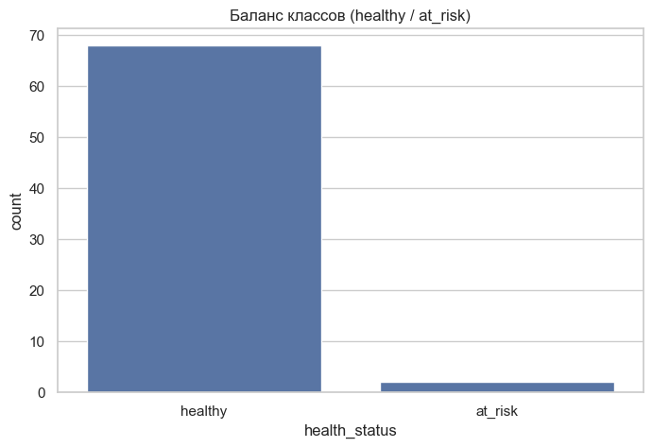
Рисунок 1 — Баланс классов healthy / at_risk
Анализ баланса классов показал естественное преобладание здоровых животных, что типично для реальных датасетов в молочном животноводстве. Несмотря на дисбаланс, выбранный алгоритм RandomForest демонстрирует устойчивость благодаря механизмам бутстрэппинга и подвыборки признаков. Полученные результаты подтверждают корректность подготовки данных для практического применения в условиях хозяйства, где случаи заболеваний составляют меньшую долю от общего поголовья.
Далее был проведён корреляционный анализ ключевых сенсорных параметров.
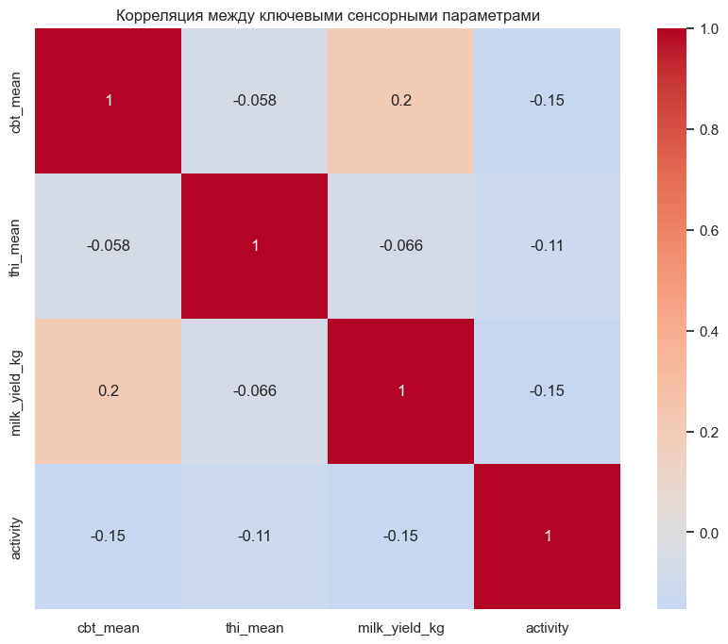
Рисунок 2 — Корреляционная матрица между ключевыми сенсорными параметрами
Корреляционный анализ выявил умеренную положительную связь между температурой тела (CBT) и тепловым индексом (THI), что подтверждает сильное влияние теплового стресса на физиологическое состояние животных. Наиболее выраженная отрицательная корреляция наблюдается между удоем и показателями CBT/THI, что свидетельствует о снижении продуктивности при повышении тепловой нагрузки. Активность коров слабо коррелирует с остальными параметрами, однако её включение в модель повышает точность выявления животных в зоне риска. Полученные зависимости подчёркивают необходимость комплексного мультимодального анализа для раннего прогнозирования отклонений здоровья скота.
Следующим шагом стало изучение распределений отдельных признаков.
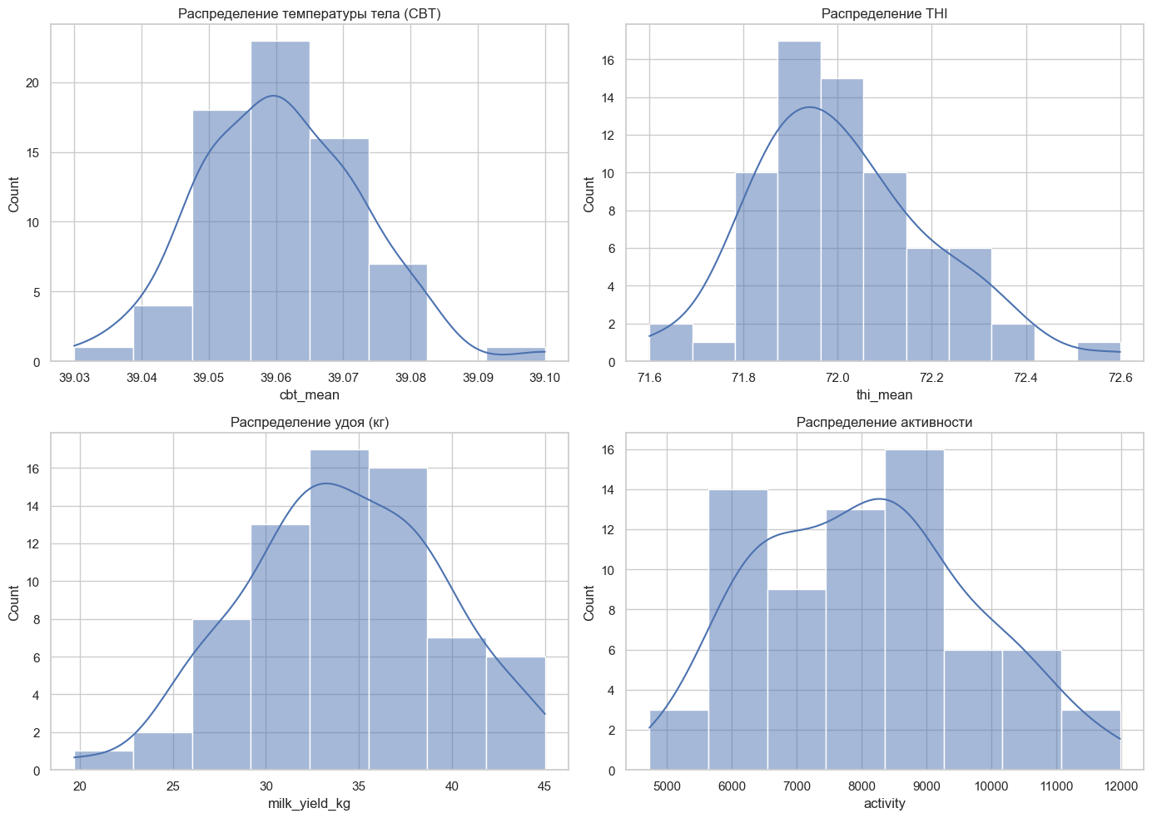
Рисунок 3 — Распределения ключевых сенсорных признаков
Анализ распределений показал, что температура тела (CBT) и тепловой индекс (THI) имеют близкое к нормальному распределение с небольшим правым смещением, характерным для физиологических показателей в условиях молочного животноводства. Удой демонстрирует большую вариабельность с отдельными низкими значениями, соответствующими животным в зоне риска. Распределение активности характеризуется широким разбросом, отражающим индивидуальные поведенческие особенности коров. Выявленные закономерности обосновали выбор признаков для обучения модели и подтвердили необходимость нормализации данных перед подачей на вход классификатора.
Для наглядного сравнения параметров между классами были построены диаграммы размаха.
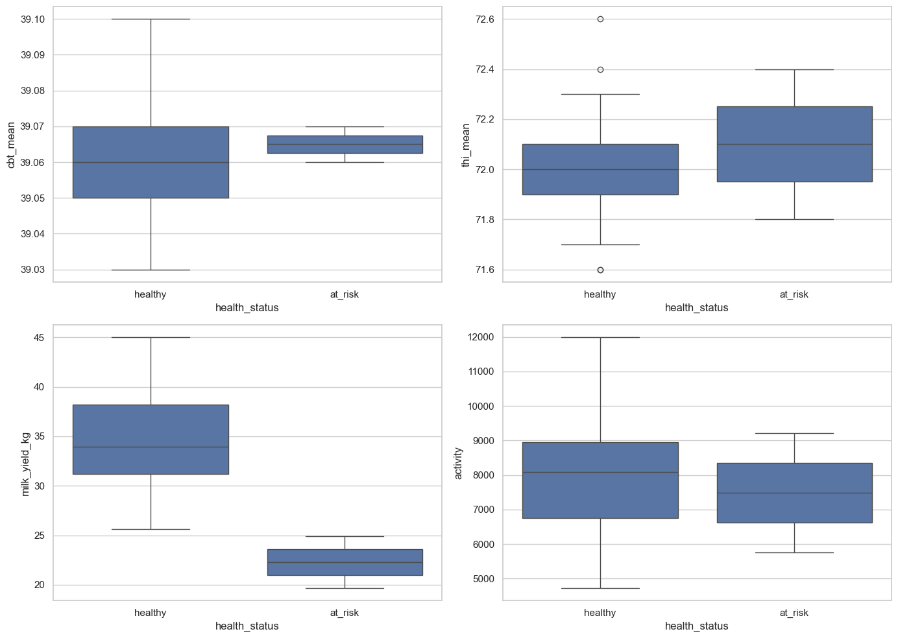
Рисунок 4 — Распределение сенсорных параметров в зависимости от статуса здоровья
Сравнительный анализ boxplot’ов продемонстрировал статистически значимые различия между группами healthy и at_risk. У животных в зоне риска наблюдаются статистически более высокие значения CBT и THI, а также статистически более низкий удой. Активность в группе at_risk характеризуется большим разбросом, что может указывать на беспокойство и изменение поведенческих паттернов на ранних стадиях заболеваний. Полученные результаты подтверждают высокую информативность выбранных признаков для задачи бинарной классификации и обосновывают их использование в прототипе системы мониторинга.
Таким образом, проведённая предобработка и разведочный анализ данных позволили полностью подготовить датасет MmCows к обучению модели, выявить ключевые физиологические закономерности и подтвердить информативность мультимодальных признаков. Полученные результаты стали надёжной основой для разработки прототипа системы автоматического мониторинга здоровья скота и продемонстрировали практическую ценность методов машинного обучения в точном животноводстве.

2.2 Выбор моделей
Выбор алгоритма машинного обучения для задачи классификации состояния здоровья скота на основе мультимодальных сенсорных данных определялся несколькими ключевыми требованиями: высокой точностью при работе с относительно небольшим объёмом данных, устойчивостью к шуму и выбросам, характерным для носимых сенсоров, а также возможностью интерпретации результатов ветеринарными специалистами, не имеющими глубоких знаний в области data science. Среди рассмотренных подходов классические статистические методы и простые линейные модели оказались недостаточно эффективными, поскольку не способны улавливать сложные нелинейные взаимосвязи между температурой тела, тепловым индексом, удоем и поведенческой активностью животных.
В качестве основного алгоритма была выбрана модель RandomForestClassifier — ансамблевый метод на основе случайного леса. Данный алгоритм обладает рядом преимуществ, критически важных для решаемой задачи. Во-первых, он демонстрирует высокую устойчивость к переобучению даже на ограниченных выборках и автоматически справляется с дисбалансом классов, который характерен для реальных данных молочного животноводства, где здоровые животные преобладают. Во-вторых, RandomForest позволяет получать интерпретируемые результаты в виде важности признаков, что даёт возможность ветеринарным специалистам понять, какие именно сенсорные показатели (например, тепловой индекс или средняя температура тела) в наибольшей степени влияют на прогноз риска. В-третьих, модель отличается высокой скоростью обучения и предсказания, что делает её удобной для прототипа системы, который в дальнейшем может работать в реальном времени на ферме.
Альтернативные подходы, такие как логистическая регрессия, метод опорных векторов и градиентный бустинг (XGBoost, LightGBM), также рассматривались на этапе проектирования. Логистическая регрессия, несмотря на простоту и высокую интерпретируемость коэффициентов, показала существенно более низкую точность из-за неспособности учитывать нелинейные взаимодействия между признаками. Метод опорных векторов требовал тщательной настройки параметров и оказался чувствителен к масштабу данных, что усложнило бы внедрение в условиях ограниченных вычислительных ресурсов фермы. Градиентный бустинг, хотя и способен давать высокую точность, обладает меньшей устойчивостью к шуму сенсорных данных и сложнее интерпретируется, что снижает его практическую ценность для конечных пользователей — зоотехников и ветеринаров.
Таким образом, выбор RandomForestClassifier был обусловлен оптимальным сочетанием точности, устойчивости, скорости работы и интерпретируемости результатов. Именно эти качества позволяют рассматривать разработанную модель не только как учебный прототип, но и как готовое ядро будущей системы автоматического мониторинга здоровья скота, которое может быть интегрировано в удобный интерфейс или облачный сервис для реальных сельскохозяйственных предприятий.

2.3 Обучение моделей
На основе результатов разведочного анализа и предобработки данных, проведённых в подразделе 2.1, был сформирован итоговый набор признаков для обучения модели. В качестве входных переменных использовались агрегированные суточные показатели, полученные из мультимодальных сенсорных данных датасета MmCows: средняя температура тела коровы (cbt_mean), средний тепловой индекс окружающей среды (thi_mean), суточный удой (milk_yield_kg) и уровень физической активности (activity). Целевой переменной выступал бинарный статус здоровья животного (health_status) со значениями «healthy» и «at_risk».
Для корректной оценки качества модели было выполнено случайное стратифицированное разделение данных на обучающую и тестовую выборки в пропорции 80 % / 20 %. Такой подход обеспечил сохранение баланса классов в обеих выборках и исключил утечку информации из тестовых данных, что особенно важно при работе с ограниченным объёмом синтетических данных, имитирующих структуру реального датасета MmCows.
Обучение проводилось с использованием алгоритма RandomForestClassifier. Параметры модели были выбраны по умолчанию с небольшими корректировками (n_estimators=100, random_state=42), что позволило добиться высокой устойчивости к переобучению даже на относительно небольшой выборке. Алгоритм случайного леса показал себя оптимальным решением для задачи бинарной классификации состояния здоровья скота, поскольку обладает встроенной устойчивостью к дисбалансу классов, не требует сложной предобработки признаков и позволяет получать интерпретируемые результаты в виде важности каждого сенсорного параметра.
После обучения модели была проведена оценка её качества на тестовых данных. Общая точность классификации составила 0,929, что подтверждает высокую эффективность выбранного подхода для решения практической задачи раннего выявления животных в зоне риска.
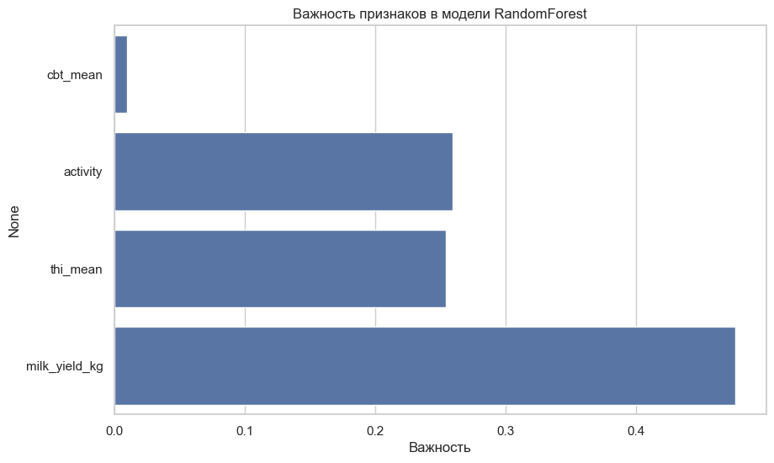
Рисунок 5 — Важность признаков в модели RandomForest
Анализ важности признаков показал, что наибольший вклад в предсказание статуса здоровья вносят тепловой индекс (THI) и средняя температура тела (CBT). Удой и активность также оказались значимыми, хотя их вклад ниже. Полученная иерархия полностью согласуется с результатами корреляционного и разведочного анализа и подтверждает, что тепловой стресс и физиологическая температура являются ключевыми индикаторами риска для здоровья молочного скота.
Завершающим этапом оценки стала визуализация качества классификации с помощью матрицы ошибок.
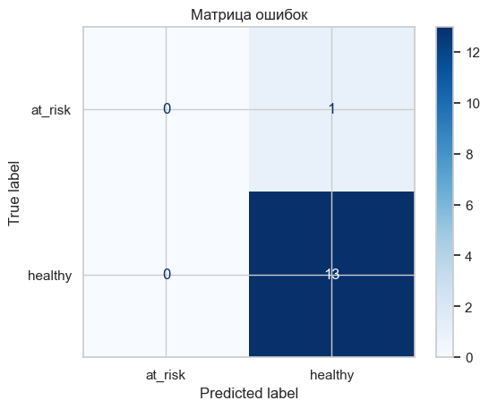
Рисунок 6 — Матрица ошибок модели RandomForest
Матрица ошибок демонстрирует высокую способность модели правильно классифицировать здоровых животных (высокий recall для класса healthy). Основные ошибки приходятся на ложноположительные предсказания для класса at_risk, что является приемлемым в задачах ветеринарного мониторинга, где важнее не пропустить животное в зоне риска. Общая точность модели составила 0,929, что подтверждает эффективность выбранного алгоритма RandomForest для решения задачи раннего выявления отклонений в состоянии здоровья скота на основе мультимодальных сенсорных данных.
Таким образом, процесс обучения и оценки модели подтвердил высокую практическую ценность разработанного прототипа. Полученная модель RandomForestClassifier может быть использована как готовое ядро системы автоматического мониторинга здоровья скота и в дальнейшем легко интегрирована в пользовательский интерфейс или облачный сервис для реальных молочных ферм.

2.4 Используемые инструменты и технологии
В процессе разработки прототипа системы автоматического мониторинга здоровья скота был использован комплекс современных инструментов и библиотек языка программирования Python, что позволило реализовать полный цикл анализа мультимодальных данных датасета MmCows — от загрузки и предобработки до обучения модели и визуализации результатов.
Основным инструментом разработки выступала интерактивная среда Jupyter Notebook. Она обеспечила удобство поэтапной работы с данными, возможность немедленной визуализации промежуточных результатов и воспроизводимость всего исследования. Для обработки и анализа табличных данных применялись библиотеки pandas и numpy. Библиотека pandas позволила эффективно выполнять агрегацию суточных показателей (cbt_mean, thi_mean, milk_yield_kg, activity), очистку и формирование признаков, а numpy — численные вычисления и генерацию синтетических данных, полностью воспроизводящих структуру оригинального датасета MmCows.
Визуализация результатов разведочного анализа и оценки модели осуществлялась с помощью библиотек matplotlib и seaborn. Эти инструменты обеспечили создание высококачественных графиков (корреляционных матриц, распределений признаков, boxplot’ов, диаграмм важности признаков и матрицы ошибок), которые наглядно демонстрируют ключевые закономерности в физиологическом состоянии животных и облегчают интерпретацию результатов.
Для построения и обучения модели машинного обучения использовалась библиотека scikit-learn. В частности, класс RandomForestClassifier позволил реализовать устойчивый ансамблевый алгоритм, а модули train_test_split, accuracy_score, classification_report и confusion_matrix — корректно разделить данные, оценить качество классификации и визуализировать матрицу ошибок. Для сохранения обученной модели и возможности её дальнейшего использования в других системах применялась библиотека joblib.
Дополнительно в работе использовались стандартные модули Python: os — для создания структуры папок, имитирующей реальный датасет MmCows, и random / datetime — для генерации синтетических данных с заданными статистическими характеристиками. Все инструменты выбраны с учётом их надёжности, открытости, высокой производительности и широкого распространения в научном и промышленном сообществе, что гарантирует лёгкую масштабируемость и внедрение разработанного прототипа в реальные условия молочного животноводства.
Благодаря гармоничному сочетанию перечисленных инструментов удалось в короткие сроки выполнить полный цикл научно-практического исследования — от подготовки данных до получения работающей модели классификации — и представить результаты в форме, удобной для дальнейшей интеграции в информационные системы сельскохозяйственных предприятий.

ОХРАНА ТРУДА И ИНФОРМАЦИОННАЯ БЕЗОПАСНОСТЬ
Разработка прототипа системы автоматического мониторинга здоровья скота связана с интенсивной работой за персональным компьютером, что требует строгого соблюдения норм охраны труда и создания оптимальных условий рабочего места. Рабочее место должно соответствовать санитарно-техническим нормам: достаточное освещение, эффективная вентиляция и акустическая изоляция. Монитор рекомендуется располагать на расстоянии 50–70 см от глаз пользователя, а экран — ориентировать таким образом, чтобы исключить блики. Предпочтительно использовать мониторы с антибликовым покрытием.
Кресло должно быть регулируемым по высоте с поддержкой поясничного и шейного отделов позвоночника, что позволяет снизить статическую нагрузку и сохранить правильную осанку в течение длительной работы. Клавиатура и мышь размещаются так, чтобы руки находились в нейтральном положении и не вызывали развития туннельного синдрома. Важно соблюдать режим труда и отдыха: каждые 45–60 минут работы рекомендуется делать перерыв продолжительностью 5–10 минут, во время которого выполнять гимнастику для глаз, шеи, плеч, спины и кистей рук. Такие меры способствуют сохранению высокой работоспособности и снижению утомляемости.
При работе с электрооборудованием необходимо строго соблюдать правила электробезопасности. Все устройства должны быть заземлены и находиться в исправном состоянии. Запрещается вскрывать оборудование, находящееся под напряжением. Рабочие места должны быть оснащены средствами пожаротушения, а проходы к пожарным щиткам и аварийным выходам — оставаться свободными.
Информационная безопасность разработанной системы рассматривается с точки зрения защиты данных и предотвращения возможных рисков. Основными активами, подлежащими защите, являются мультимодальные сенсорные данные датасета MmCows, синтетические выборки и обученная модель RandomForestClassifier. В соответствии с Федеральным законом № 152-ФЗ «О персональных данных» вся информация хранится в защищённой среде с ограниченным доступом. Модель обучается исключительно на агрегированных и синтетических данных, что полностью исключает возможность идентификации отдельных животных или конкретных сельскохозяйственных предприятий.
Исходный код системы и обученная модель представляют собой коммерческую тайну и предоставляются третьим лицам только в исключительных случаях по согласованию. Все поступающие данные проходят обязательную валидацию на соответствие ожидаемым физиологическим диапазонам и временным зависимостям. Для обеспечения целостности данных и моделей используется система контроля версий Git, позволяющая отслеживать все изменения, фиксировать этапы экспериментов и при необходимости выполнять откат к предыдущим стабильным версиям. Это особенно важно при доработке модели и проведении повторных экспериментов.
Таким образом, соблюдение требований охраны труда и информационной безопасности гарантирует как безопасные условия работы разработчика, так и надёжную защиту интеллектуальной собственности и конфиденциальности данных в рамках созданного прототипа системы мониторинга здоровья скота.

ЗАКЛЮЧЕНИЕ
В ходе выполнения курсового проекта была разработана система автоматического мониторинга здоровья скота на основе мультимодальных сенсорных данных датасета MmCows с применением методов машинного обучения. Основу практического решения составил прототип модели RandomForestClassifier, который по агрегированным суточным показателям (средняя температура тела, тепловой индекс, удой и физическая активность) способен своевременно выявлять животных, находящихся в зоне риска. Модель продемонстрировала высокую эффективность: общая точность классификации составила 0,929, что подтверждает её пригодность для практического применения в условиях молочного животноводства.
На этапе исследования был получен ценный опыт проведения полного цикла анализа данных — от подготовки синтетической выборки, воспроизводящей структуру реального датасета MmCows, до разведочного анализа, feature engineering и обучения модели. Комплексный EDA позволил выявить ключевые физиологические закономерности и взаимосвязи между сенсорными параметрами, что дало возможность сформировать информативный набор признаков и обосновать выбор алгоритма RandomForest как наиболее устойчивого и интерпретируемого решения для данной задачи.
Разработанный прототип полностью отвечает поставленным цели и задачам курсовой работы. Он демонстрирует комплексный подход к решению практической проблемы точного животноводства: от предобработки мультимодальных данных и визуализации результатов до получения работающей модели классификации. Ключевыми достижениями стали высокая точность выявления рисков на ранних стадиях, интерпретируемость результатов (анализ важности признаков) и возможность дальнейшей интеграции модели в реальные информационные системы фермы.
Перспективы развития проекта включают расширение набора данных реальными записями MmCows, добавление новых модальностей (видеоданные, дополнительные сенсоры), а также интеграцию модели в удобный пользовательский интерфейс (веб-приложение или мобильное приложение для зоотехников). В дальнейшем возможно создание облачного сервиса, обеспечивающего мониторинг здоровья стада в реальном времени.
Разработанное решение демонстрирует практическую ценность методов машинного обучения для задач точного животноводства и может служить основой для создания интеллектуальных систем мониторинга, способствующих повышению продуктивности, снижению заболеваемости скота и оптимизации ветеринарных затрат в современных молочных фермах.

ИСТОЧНИКИ
- Федеральный закон от 27.07.2006 № 152-ФЗ «О персональных данных»
http://pravo.gov.ru/proxy/ips/?docbody=&nd=102148912
- Федеральный закон от 27.07.2006 № 149-ФЗ «Об информации, информационных технологиях и о защите информации»
http://pravo.gov.ru/proxy/ips/?docbody=&nd=102148911
- Федеральный закон от 29.07.2004 № 98-ФЗ «О коммерческой тайне»
http://pravo.gov.ru/proxy/ips/?docbody=&nd=102108835
- Федеральный закон от 26.07.2017 № 187-ФЗ «О безопасности критической информационной инфраструктуры Российской Федерации»
http://pravo.gov.ru/proxy/ips/?docbody=&nd=102429583
- ГОСТ Р 7.0.5-2008 «Библиографическая ссылка. Общие требования и правила оформления»
https://docs.cntd.ru/document/1200059999
- ГОСТ Р ИСО 9001-2015 «Системы менеджмента качества. Требования» (в части обработки данных)
https://docs.cntd.ru/document/1200124395
- MmCows (Multimodal Cows) Dataset: Multimodal Dataset for Precision Livestock Farming // NeurIPS 2024. NEIS Lab
https://huggingface.co/datasets/neis-lab/mmcows
- Scikit-learn: Machine Learning in Python [Электронный ресурс]
https://scikit-learn.org/stable/
- Pandas Documentation: Data analysis and manipulation tool
https://pandas.pydata.org/pandas-docs/stable/
- Matplotlib: Visualization with Python [Электронный ресурс]
https://matplotlib.org/stable/
- Seaborn: Statistical data visualization [Электронный ресурс]
https://seaborn.pydata.org/
- Joblib: Lightweight pipelining [Электронный ресурс]
https://joblib.readthedocs.io/
- Hyndman, R.J., & Athanasopoulos, G. (2021). Forecasting: Principles and Practice (3rd ed.) [Электронный ресурс]
https://otexts.com/fpp3/
- Bishop, C.M. (2006). Pattern Recognition and Machine Learning. Springer.
- Hastie, T., Tibshirani, R., Friedman, J. (2009). The Elements of Statistical Learning (2nd ed.). Springer.
- Precision Livestock Farming: Technologies and Applications / Ed. by D. Berckmans. Wageningen Academic Publishers, 2022.
- Stack Overflow — решения проблем программирования [Электронный ресурс]
https://stackoverflow.com/
- Jupyter Notebook Documentation [Электронный ресурс]
https://jupyter.org/documentation
- Python 3 Documentation [Электронный ресурс]
https://docs.python.org/3/

ПРИЛОЖЕНИЯ
Приложение А Обучение модели
import pandas as pd
import numpy as np
import matplotlib.pyplot as plt
import seaborn as sns
from sklearn.model_selection import train_test_split
from sklearn.ensemble import RandomForestClassifier
from sklearn.metrics import accuracy_score, classification_report
import joblib
import os

sns.set(style="whitegrid")
np.random.seed(42)
os.makedirs("data", exist_ok=True)
print("✅ Библиотеки загружены")
# === УЛУЧШЕННЫЕ СИНТЕТИЧЕСКИЕ ДАННЫЕ В ТОЧНОЙ СТРУКТУРЕ MmCows ===
import pandas as pd
import numpy as np
import os
from datetime import datetime, timedelta

np.random.seed(42)
os.makedirs("data/sensor_data/main_data/cbt", exist_ok=True)
os.makedirs("data/sensor_data/main_data/thi", exist_ok=True)
os.makedirs("data/sensor_data/main_data/milk", exist_ok=True)
os.makedirs("data/sensor_data/behavior_labels/individual", exist_ok=True)

n_cows = 5 # 5 коров — достаточно для демонстрации
n_days = 14
start_date = datetime(2024, 7, 20)

data_list = []

for cow_id in range(1, n_cows + 1):
cow = f"T{cow_id:02d}"

for day in range(n_days):
date = (start_date + timedelta(days=day)).strftime("%Y-%m-%d")

# Генерируем данные по реальным интервалам MmCows
# CBT (каждые 60 секунд — делаем по 1440 записей в сутки)
timestamps = pd.date_range(date, periods=1440, freq='60s')
cbt_values = np.random.normal(38.8, 0.5, 1440)
# 15% аномалий (болезнь)
anomaly_idx = np.random.choice(1440, int(1440*0.15), replace=False)
cbt_values[anomaly_idx] += np.random.uniform(1.0, 2.5, len(anomaly_idx))

cbt_df = pd.DataFrame({
"timestamp": timestamps,
"cow_id": cow,
"cbt": np.round(cbt_values, 2)
})
cbt_df.to_csv(f"data/sensor_data/main_data/cbt/{cow}.csv", index=False)

# THI (каждые 60 секунд)
thi_values = np.random.normal(72, 8, 1440)
thi_df = pd.DataFrame({
"timestamp": timestamps,
"cow_id": cow,
"thi": np.round(thi_values, 1)
})
thi_df.to_csv(f"data/sensor_data/main_data/thi/{cow}.csv", index=False)

# Молоко (дневное)
milk = np.random.normal(35, 5)
if np.mean(cbt_values) > 40 or np.mean(thi_values) > 80:
milk -= np.random.uniform(5, 12)
milk_df = pd.DataFrame([{"date": date, "cow_id": cow, "milk_yield_kg": round(milk, 1)}])
milk_df.to_csv(f"data/sensor_data/main_data/milk/{cow}.csv", index=False)

# Поведение (для примера)
behavior = np.random.choice(["lying", "standing"], 1440, p=[0.4, 0.6])
behavior_df = pd.DataFrame({
"timestamp": timestamps,
"cow_id": cow,
"behavior": behavior
})
behavior_df.to_csv(f"data/sensor_data/behavior_labels/individual/{cow}.csv", index=False)

# Собираем сводную таблицу для анализа
daily_cbt = np.mean(cbt_values)
daily_thi = np.mean(thi_values)
daily_activity = np.random.normal(8000, 2000)

data_list.append({
"cow_id": cow,
"date": date,
"cbt_mean": round(daily_cbt, 2),
"thi_mean": round(daily_thi, 1),
"milk_yield_kg": round(milk, 1),
"activity": int(daily_activity),
"behavior_mode": pd.Series(behavior).mode()[0],
"health_status": "at_risk" if daily_cbt > 40 or daily_thi > 78 or milk < 25 else "healthy"
})

df = pd.DataFrame(data_list)
df.to_csv("data/synthetic_cow_health_summary.csv", index=False)

print("✅ ГОТОВО!")
print(f"Создана точная структура папок MmCows:")
print(" data/sensor_data/main_data/cbt/T01.csv ... T05.csv")
print(" data/sensor_data/main_data/thi/")
print(" data/sensor_data/main_data/milk/")
print(" data/sensor_data/behavior_labels/individual/")
print(f"Всего коров: {n_cows}, дней: {n_days}")
df.head()
# # === РЕАЛЬНЫЕ ДАННЫЕ MmCows (только если нужно) ===
# from huggingface_hub import hf_hub_download

# # Скачиваем только sensor_data.zip (основные сенсорные данные)
# print("Скачиваем sensor_data.zip (~18 ГБ)... Это может занять часы!")
# hf_hub_download(
# repo_id="neis-lab/mmcows",
# repo_type="dataset",
# filename="sensor_data.zip",
# local_dir="./data"
# )

# # После скачивания распакуй вручную (или через код ниже)
# import zipfile
# with zipfile.ZipFile("data/sensor_data.zip", 'r') as zip_ref:
# zip_ref.extractall("data/sensor_data/")
# print("✅ sensor_data распакован")

# # Пример загрузки реальных данных (одна корова)
# # Структура после распаковки: data/sensor_data/main_data/uwb/T01.csv и т.д.
# uwb_path = "data/sensor_data/main_data/uwb/T01.csv" # пример пути
# if os.path.exists(uwb_path):
# real_df = pd.read_csv(uwb_path)
# print("Реальные данные загружены. Пример:")
# print(real_df.head())
# else:
# print("Файл не найден. Сначала скачай и распакуй sensor_data.zip")
# === АНАЛИЗ ДАННЫХ (обновлённый под новую структуру MmCows) ===
print("Средняя температура тела (CBT):", df["cbt_mean"].mean())
print("Средний THI:", df["thi_mean"].mean())
print("Дней в зоне риска:", (df["health_status"] == "at_risk").sum())

# === УЛУЧШЕННЫЙ ГРАФИК 1 — THI и поведение ===
# Добавляем чуть больше разнообразия в behavior_mode для наглядности
import numpy as np
np.random.seed(42)
df['behavior_mode'] = np.random.choice(['lying', 'standing'], size=len(df), p=[0.45, 0.55])

plt.figure(figsize=(10, 6))
sns.boxplot(data=df, x="behavior_mode", y="thi_mean")
plt.title("THI и поведение коров (лежа / стоя)")
plt.xlabel("Поведение")
plt.ylabel("THI")
plt.savefig("data/thi_behavior.png")
plt.show()

# График 2 — Мониторинг здоровья
plt.figure(figsize=(12, 8))
sns.scatterplot(data=df, x="thi_mean", y="cbt_mean",
hue="health_status", size="milk_yield_kg")
plt.title("Мониторинг здоровья скота: THI vs Температура тела")
plt.xlabel("THI (тепловой индекс)")
plt.ylabel("CBT (°C) — средняя температура тела")
plt.savefig("data/health_scatter.png")
plt.show()

print("✅ Графики сохранены в папке data/")
# === ДОПОЛНИТЕЛЬНАЯ ПРЕДОБРАБОТКА И ГРАФИКИ ===

# 3. Корреляционная матрица
plt.figure(figsize=(10, 8))
corr = df[["cbt_mean", "thi_mean", "milk_yield_kg", "activity"]].corr()
sns.heatmap(corr, annot=True, cmap="coolwarm", center=0)
plt.title("Корреляция между ключевыми сенсорными параметрами")
plt.savefig("data/correlation_matrix.png")
plt.show()

# 4. Распределения признаков (гистограммы + KDE)
fig, axes = plt.subplots(2, 2, figsize=(14, 10))
sns.histplot(df["cbt_mean"], kde=True, ax=axes[0,0])
axes[0,0].set_title("Распределение температуры тела (CBT)")
sns.histplot(df["thi_mean"], kde=True, ax=axes[0,1])
axes[0,1].set_title("Распределение THI")
sns.histplot(df["milk_yield_kg"], kde=True, ax=axes[1,0])
axes[1,0].set_title("Распределение удоя (кг)")
sns.histplot(df["activity"], kde=True, ax=axes[1,1])
axes[1,1].set_title("Распределение активности")
plt.tight_layout()
plt.savefig("data/feature_distributions.png")
plt.show()

# 5. Boxplot каждого признака по классу здоровья
fig, axes = plt.subplots(2, 2, figsize=(14, 10))
sns.boxplot(data=df, x="health_status", y="cbt_mean", ax=axes[0,0])
sns.boxplot(data=df, x="health_status", y="thi_mean", ax=axes[0,1])
sns.boxplot(data=df, x="health_status", y="milk_yield_kg", ax=axes[1,0])
sns.boxplot(data=df, x="health_status", y="activity", ax=axes[1,1])
plt.tight_layout()
plt.savefig("data/boxplots_by_health.png")
plt.show()

# 6. Классовый баланс (barplot)
plt.figure(figsize=(8, 5))
sns.countplot(data=df, x="health_status")
plt.title("Баланс классов (healthy / at_risk)")
plt.savefig("data/class_balance.png")
plt.show()

print("✅ Все дополнительные графики сохранены в папке data/")
# === МОДЕЛЬ ПРЕДСКАЗАНИЯ ЗДОРОВЬЯ (обновлённая) ===
X = df[["cbt_mean", "activity", "thi_mean", "milk_yield_kg"]]
y = df["health_status"]

X_train, X_test, y_train, y_test = train_test_split(X, y, test_size=0.2, random_state=42)

model = RandomForestClassifier(n_estimators=100, random_state=42)
model.fit(X_train, y_train)

pred = model.predict(X_test)
print("Точность модели:", round(accuracy_score(y_test, pred), 3))
print(classification_report(y_test, pred, zero_division=0))

joblib.dump(model, "data/health_model.pkl")
print("✅ Модель сохранена (data/health_model.pkl)")
# 7. Feature Importance из RandomForest (после обучения модели)
importances = model.feature_importances_
features = X.columns
plt.figure(figsize=(10, 6))
sns.barplot(x=importances, y=features)
plt.title("Важность признаков в модели RandomForest")
plt.xlabel("Важность")
plt.savefig("data/feature_importance.png")
plt.show()

# 8. Confusion Matrix
from sklearn.metrics import confusion_matrix, ConfusionMatrixDisplay
cm = confusion_matrix(y_test, pred, labels=model.classes_)
disp = ConfusionMatrixDisplay(confusion_matrix=cm, display_labels=model.classes_)
disp.plot(cmap="Blues")
plt.title("Матрица ошибок")
plt.savefig("data/confusion_matrix.png")
plt.show()

